**Дата:** **10.11.23**

**Клас:** **1 – Б**

**Предмет:** ***Фізична культура***

**Вчитель:** ***Лисенко О. Б.***

**Тема: Організовуючі вправи. Ходьба на носках і п'ятках у повільному темпі. Пересування правим і лівим боком приставними кроками. Комплекс ЗРВ на місці. Вправи з подолання власної ваги на гімнастичній лаві. Повторний біг 4*10 м. Махові рухи руками і ногами в різних напрямках, стоячи на місці. Пересування кроком і бігом із зупинками за зоровими сигналами. Рухливі ігри "Життя у лісі", "Літає - не літає".**

**Мета** : повторити правила безпеки та поведінки на уроках фізкультури; тренувати у виконанні організовуючих вправ; загально-розвивальних вправ з м’ячем; продовжити знайомство з новими рухливими іграми; сприяти вихованню морально-вольових якостей: витривалості, сили, спритності, здорового способу життя.

**Хід уроку**

***Під час дистанційного навчання дуже не хочеться вставати з ліжка, особливо дітям. Для того, щоб ранок розпочинався з користю, рекомендуємо зайнятись разом зарядкою. І корисно і приємно. У сьогоднішніх відео діти виконають ряд фізичних вправ, які легко виконувати вдома. Ніяке обладнання чи спортзал не потрібно!***

**1.** **Пригадайте правила техніки безпеки під час занять фізкультурою.**

**2. Організовуючі вправи.**

* **Ходьба на носках і п'ятках у повільному темпі.**

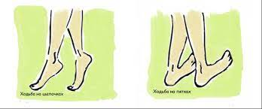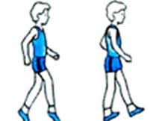

* **Пересування правим і лівим боком приставними кроками.**

[***https://www.youtube.com/watch?v=hvawboPJhh8***](https://www.youtube.com/watch?v=hvawboPJhh8)

**3. Комплекс ЗРВ на місці.**

**- *Вітаю! Почни день із зарядки!***

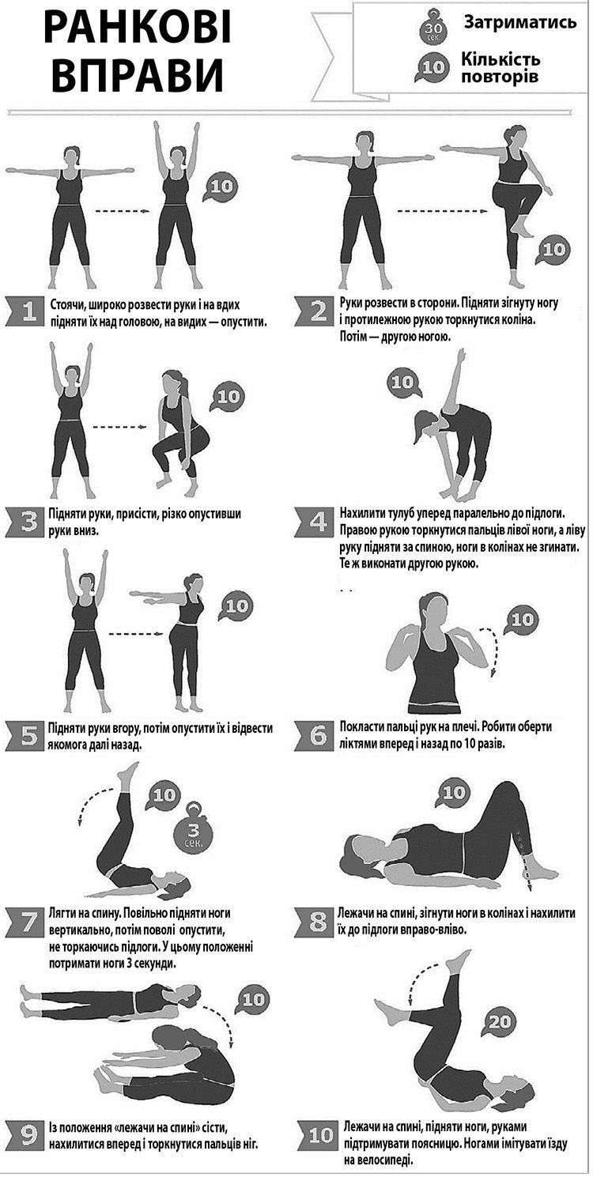



**4.** **Повторний біг 4*10 м (Човниковий біг).**

[**https://www.youtube.com/watch?v=4gBbc93Fztg**](https://www.youtube.com/watch?v=4gBbc93Fztg)

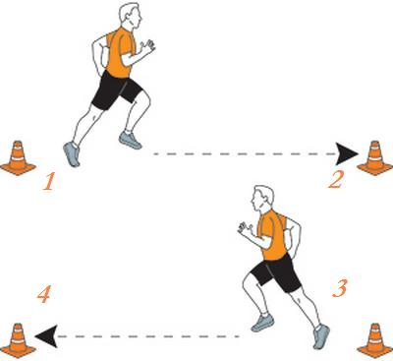

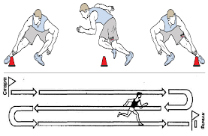

**5. Махові рухи руками і ногами в різних напрямках, стоячи на місці.**

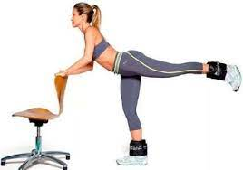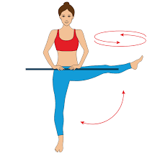

# C:\Users\Школа\AppData\Local\Microsoft\Windows\INetCache\Content.MSO\798D10B.tmp

# 6. Рухливі ігри вдома. Відео «Веселі енергійні ігри вдома»

- ***Переглянь відео та запропонуй рідним пограти.***

[**https://www.youtube.com/watch?time_continue=6&v=yjHYlbszsBw&feature=emb_logo**](https://www.youtube.com/watch?time_continue=6&v=yjHYlbszsBw&feature=emb_logo)

***Бажаю вам гарного настрою і міцного здоров’я!***